Электрический ток в электролитах
Жидкости по степени электропроводности делятся на:
- диэлектрики (например, дистиллированная вода),
- проводники (например, электролиты),
- полупроводники (например, расплавленный селен).
Электролит - это проводящая жидкость (растворы кислот, щелочей, солей и расплавленные соли).
Электролитическая диссоциация (разъединение) - при растворении в результате теплового движения происходят столкновения молекул растворителя и нейтральных молекул электролита. Молекулы распадаются на положительные и отрицательные ионы.
Например, растворение медного купороса в воде.
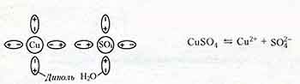
Ион - это атом или молекула, потерявшая или присоединившая к себе один или несколько электронов. Существуют положительные (катионы) и отрицательные (анионы) ионы.
Рекомбинация ионов
Наряду с диссоциацией в электролите одновременно может происходить процесс восстановления ионов в нейтральные молекулы.
Между процессами электролитической диссоциации и рекомбинации при неизменных условиях устанавливается динамическое равновесие.
Степень диссоциации - это доля молекул, распавшихся на ионы. Степень диссоиацции возрастает с увеличением температуры и зависит от концентрации раствора и от электрических свойств растворителя.
Электропроводимость электролитов
Ионная проводимость - это упорядоченное движение ионов под действием внешнего электрического поля. Ионная проводимость существует в электролитах, где прохождение электрического тока связано с переносом вещества.
Электронная проводимость - это также в небольшой мере присутствует в электролитах, но в основном характеризует электропроводимость жидких металлов. Ионы в электролите движутся хаотически до тех пор, пока в жидкость не опускаются электроды, между которыми существует разность потенциалов. Тогда на хаотическое движение ионов накладывается их упорядоченное движение к соответствующим электродам и в электролите возникает электрический ток.
Зависимость сопротивления электролита от температуры
Температурная зависимость сопротивления электролита объясняется в основном изменением удельного сопротивления.
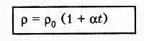
где альфа - температурный коэффициент сопротивления.
Для электролитов всегда
Поэтому
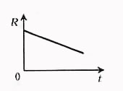
Сопротивление электролита можно рассчитать по формуле:
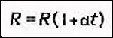
Явление электролиза
Явление электролиза сопровождает прохождение элктрического тока через жидкость. При электролизе происходит выделение на электродах веществ, входящих в электролиты. Положительно заряженные анионы под действием электрического поля стремятся к отрицательному катоду, а отрицательно заряженные катионы - к положительному аноду. На аноде отрицательные ионы отдают лишние электроны (окислительная реакция) На катоде положительные ионы получают недостающие электроны (восстановительная реакция).
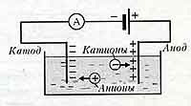
Закон электролиза
Закон электролиза был открыт в 1833году Майклом Фарадеем.
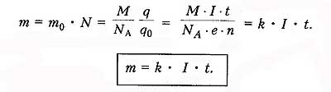
Закон электролиза определяет массу вещества, выделяемого на электроде при электролизе за время прохождения электрического тока.
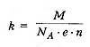
k - электрохимический эквивалент вещества, численно равный массе вещества, выделившегося на электроде при прохождении через электролит заряда в 1 Кл.
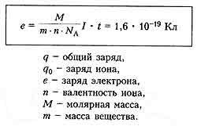
Зная массу выделившегося вещества, можно определить заряд электрона.
Применение электролиза:
- получение чистых металлов (очистка от примесей);
- гальваностегия, т.е. получение покрытий на металле (никелирование, хромирование и т.д. );
- гальванопластика, т.е. получение отслаиваемых покрытий (рельефных копий).
Выполните задание по физике и отправьте результат 15. 04. 2020. По адресу ris-alena@mail.ru

Продолжите фразу…
1. Электролитическая диссоциация – это…
2. Электролиты – это…
3. Электролиз это - …
4. Масса вещества, выделившегося на электроде пропорциональна…
5. В таблице напротив меди стоит 0,33. Что это значит?...

